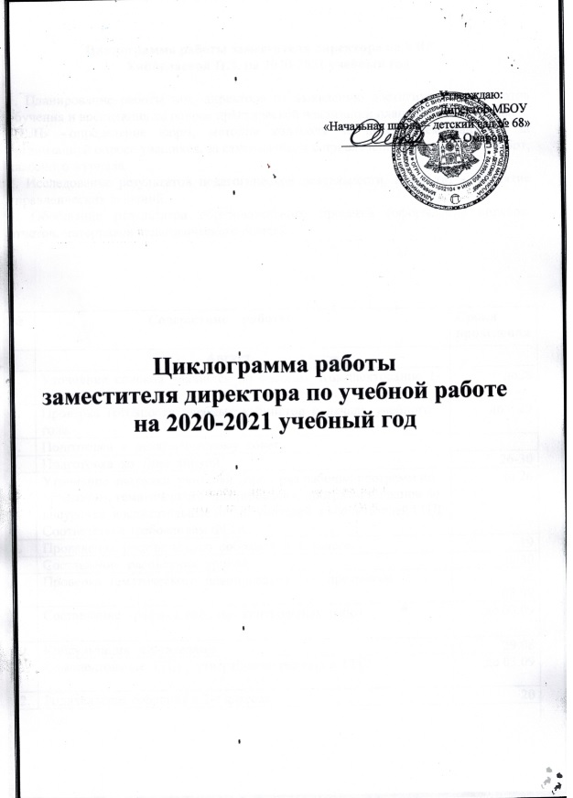

Циклограмма работы заместителя директора по УВР
Хайбулаевой П.З. на 2020-2021 учебный год

1. Планирование работы зам. директора по выявлению достигнутых результатов обучения и воспитания на основе практической реализации плана работы учителя.
ЦЕЛЬ - определение форм, методов контроля за посещением занятий, за организацией опроса учащихся, за самоанализом с привлечением письменных работ, классного журнала.
2. Исследование результатов педагогической деятельности. Результат - принятие управленческих решений.
3. Обобщение результатов образовательного процесса (оформление справок, отчетов, материалов педагогического опыта).

№ | Содержание работы | Сроки проведения
 | Август
1. | Уточнение списков учащихся по классам. Комплектование 1- класса. | до28
2. | Проверка готовности учебных кабинетов к началу учебного года. | до 29
3. | Подготовка к педагогическому совету.
4. | Подготовка ко Дню знаний. | 26-30
5. | Уточнение нагрузки учителей , проверка рабочих программ по предметам, тематического планирования, программ и планов по внеурочке, воспитательные планы учителей и воспитателей ГПД. Соответствие требованиям ФГОС | до 26
6. | Проведение родительского собрания в 1 классе. | 19
7. | Составление расписания уроков . | до 30
8. | Проверка тематического планирования по предметам. | до 03.09
9. | Составление графика входных контрольных работ. | до 03.09
10. | Консультация с учителями | 29.08
11. | Комплектование ГПД , утверждение режима в ГПД | до 03.09
12. | Родительские собрания в 2-4 классах | 20

№ | Содержание работы | Сроки проведения
 | Сентябрь
1. | « День знаний» торжественная линейка. | 2.09
2. | Урок, посвященный к 75л. ВОВ
3. | Рабочая программа-основа для организации работы в образовательной деятельности | 04.09
4. | Проверка наличия учебников. | до 07
5. | Проверка личных дел учащихся. | до 25
6. | Оформление классных журналов. | до18. 09
7. | Оформление странички «Здоровье» в классном журнале. | до18
8. | Составление графиков дополнительных занятий и кружков. | до 10
9. | Подготовка документов к тарификации | до 10.09
10. | Уточнение расписания уроков . | до 10
11. | Входные контрольные работы | с 09 по1 4
12. | Проверка по ведению и наличию рабочих и контрольных тетрадей по русскому языку и математике во 2-4 классах. | 14.09
13. | Проверка журналов. | 30.09
14. | Проведение родительских собраний в начальной школе. | 20.09
15. | Совещание с учителями. | 30.09
16. | Оформление информационно-аналитических документов, сбор информации ОО1 | в теч.мес.
17. | Досуги, посвященные Дню города | первая неделя
18. | Неделя безопасности | 02 по 06
19. | Гамзатовские дни- беседы, презентации | 08.09
20. | Консультация с учителями | 24.09
21 | Беседы с воспитанниками:  - День единства народов Дагестана | 14.09

№ | Содержание работы | Сроки проведения
 | Октябрь
1. | Посещение уроков в 1кл( адаптационный период) | в теч.месяца
 | Посещение уроков 2-4 классы | в теч. мес
2. | Проверка наличия дневников учащихся 2-4 классов. | 04.10
3. | Консультация с учителями | 02.10
4. | Выборочная проверка рабочих тетрадей учащихся 2-4 классов. | 10.10
5. | Приём родителей по вопросам учебно-воспитательной деятельности. | по четвергам
6. | Промежуточные контрольные работы ( 1 четверть) | с 19 по 26.10
7. | Контроль за прохождением программы. | 30.10
8. | Проверка журналов. Цель: соблюдение единого орфографического режима, объём домашних заданий., выставление четвертных оценок | 30.10
9. | Посещение занятий ГПД – режимные моменты | в течение месяца
10. | Праздник, посвященный ко дню учителя | первая неделя октября
11. | Осенняя неделя добра, посвященная Дню пожилых людей | .10
13. | Опер. к.-преподавание музыки в начальной школе | в течение месяца
14. | Праздник « Золотая осень» | 23.10
15. | Совещание с учителями. | 29.10
16. | Праздник «Посвящение в ученики»- 1клас | 30.11
17.
№ | Содержание работы | Сроки проведения
 | Ноябрь
1. | Приём отчётов учителей и классных руководителей за 1-ую четверть. | Каникулы
2. | Заседание МО. | Каникулы
3. | Составление графика контрольных работ на 2-ую четверть. | Каникулы
4. | Отчёт за 1-ую четверть. | Каникулы
5. | Педагогический совет. | Каникулы
6. | Родительские собрания. Приём родителей по вопросам учебно-воспитательной деятельности. | Четверг
7. | Работа со слабоуспевающими детьми | 13.11
8. | Консультация с учителями | 11.11
9. | Неделя английского языка | с 18 по 26
10. | Оформление информационно-аналитических документов. | В теч. месяца
11. | Проверка знаний «Проверка знаний табличного умножения и деления при решении задач» 3к. | 18.11
12. | Проверка журналов. | 30.11
13. | Совещание с учителями | 30.11
14. | Посещение уроков и занятий ГПД | В течение мес.
15. | Проверка знаний « Сложение и вычитание многозн. Чисел-4кл. | 27.11
16. | Развлечения, посвященные Дню матери | ноябрь
17. | Общешкольная линейка, посвященная итогам 1 четверти | 13.11
17. | Школьный этап олимпиады школьников | 20.11
18. | Организация кружковой и внеурочной работы- опер.конт. | в течение месяца.
19. | Опер. к.- преподавание физкультуры в начальной школе  Проверка знаний табличного умножения и деления при решении задач -3 кл. | в течение месяца
20.

 | Декабрь
1. | Проверка ЗУН учащихся по теме «Безударные гласные»  ( 3-4 классы). | 05.12
2. | Проверка ЗУН по математике в 1 классе (числа в пределах 10). | 11.12
3. | Посещение уроков русского языка ( 1-4 кл.)- опер. контроль | в течение месяца
4. | Посещение занятий ГПД | в течение месяца
5. | Проверка проведения бесед по ПДД (1-4 классы) | 06.12
6. | Новогодние праздники. | Последняя неделя декабря
7. | Проверка журналов. Цель: запись прохождения программы по итогам 1-ого полугодия в соответствии с тематическим планированием, система проведения письменных работ, выставление оценок за 2 четверть | 30.12
8. | Приём отчётов учителей за 1-ое полугодие. | 29.12
9. | Заседание МО. | 27.12
10. | Декада прав человека | с 07.по 11
11. | Литературная гостиная , посвященная творчеству Фазу А. | 04.12
12. | Совещание с учителями. | 25.12
13. | Работа с родителями | четверг
14. | Консультация с учителями | 03.12
15. | Промежуточные контрольные работы за первое полугодие | с 16 по 24.
16. | Подготовка к олимпиаде городской | В теч. мес
17. | Неделя русского языка | с 09.по 13
18. | Опретивный контроль- преподавание ИЗО и технологии | В теч.месяца

№ | Содержание работы | Сроки проведения
 | Январь
1. | Составление графика контрольных работ на 3-ю четверть. | До 15.01
2. | Проверка дневников учащихся 2-4 классов. Цель: работа учителей и родителей с дневниками. | 13.01
3. | Выборочная проверка контрольных тетрадей учащихся 1-4 классов. Цель: соблюдение единого орфографического режима | 14.01
4. | Посещение уроков и занятий ГПД | В течение мес
5. | Неделя Математики | с 25 по 29
6. | Срез знаний- проверка вычислительных навыков «+» и «-»в пределах до 10,умения решать задачи изуч. типов. Срез знаний в 4 классе - «.»и «:» многоз.чисел | 26.01
7. | Работа учителей мотивированными учащимися. | 22.01
11. | Консультация с учителями | 15.01
12. | Проверка журналов. Цель: посещаемость, накопление оценок. | 29.01
13. | Работа с родителями. | четверг
15. | Совещание с учителями | 29.01
16. | Общешкольная линейка, посвященная итогам первой полугодии | 15.01
17. | Посещение род. собраний в 1-4кл | 14.01
19. | Проверка санитарно- гигиенических навыков учащихся | 14.01
20. | О/к.- преподавание литературы в нач. школе, темат.к.- организация внеурочной деятельности | в теч. месяца

№ | Содержание работы | Сроки проведения
 | Февраль
1. | Посещение уроков по родным языкам -опер. конт. | в течение месяца
2. | Проверка ЗУН- фонетика, словообразование, морфология, синтаксис-2-4кл., «Звуки и буквы»-1кл. | 09.02
3. | Праздник , посвященный Дню защитника Отечества | 19.02
4. | Посещение родительского собрания в 3 классе - выбор модуля по ОРКСЭ | 18.02
5. | Контроль за проведением акции « Посылка солдатам» | с 15по 19.02
6. | Организация взаимопосещения уроков и занятий( подгот. гр. и 4 класса | в течение месяца
7. | Приём родителей по вопросам учебно-воспитательной деятельности. | четверг
8. | Конкурс чтецов родного языка | 25.02
9. | Проверка состояния журналов. Цель: накопляемость отметок | 26.02
10. | Совещание с учителями. | 26.02
 | Консультация с учителями | 05.02
11. | Посещение уроков и занятий ГПД | в течение мес.
12. | Срез знаний - уровень сформированности орфографического навыка-2-4кл. | 25.02
13. | Опер.к.- преподавание родных языков в нач. школе | 11.02
№ | Содержание работы | Сроки проведения
 | Март
1. | Праздник, посвященный 8 марта | 05.03
2. | Итоговые контрольные работы за 3 четверть | с 11.03 по 17.03
3. | Составление графика контрольных работ на 4 четверть. | 10.03
4. | Проверка журналов, приём отчётов учителей по итогам 3 четверти | каникулы
5. | Заседание МО | каникулы
6. | Проверка дневников. Цель: работа учителей и родителей с дневниками, объём домашних заданий | каникулы
7. | Консультация с учителями | 19.03
8. | Приём родителей по вопросам учебно-воспитательной деятельности. | четверг
9. | Контроль за посещением уроков за слабоуспевающими учащимися | в течение месяца
10. | Совещание с учителями | на каникулах
11. | Праздник « Навруз» | 26.03
12. | Посещение уроков и занятий ГПД | в течение мес
13. | Работа с документацией. | в течение мес
14. | Педсовет

№ | Содержание работы | Сроки проведения
 | Апрель
1. | Месячник по благоустройству территории | в течение месяца
2. | Консультация с учителями | 02.04
3. | Диагностическое обследование в 1-ом классе. | в течение месяца-психолог
4. | Проверка состояния журналов. Цель: система повторения, посещаемость, планирование опроса, накопляемость оценок | 30.04
5. | Отчёт классных руководителей о работе со слабоуспевающими учащимися | 23.04
6. | Проверка работы кружков. | посл. неделя
7. | Приём родителей. | четверг
8. | Совещание с учителями. | 30.04
9. | Работа с документацией | в течение месяца
10. | Посещение уроков, занятий ГПД | в течение месяца
11. | О/ к.- преподавание анг. языка в начальной школе | в течение месяца
12. | Прощание с азбукой- 1 класс | 29.04
 | Содержание работы | Сроки проведения
№ | Май
1. | Контроль за проведением праздника « День Победы» | 07.05
2.
3. | Заседание МО «Планирование работы на новый учебный год». | 31.05
4. | Контроль за проведением праздника «Последний звонок» | 28.05
5. | Праздник «Прощание с 1-м классом». | 21.05
6. | Консультация с учителями | 05.05
7. | Работа с документацией | в теч. месяца
8. | Контроль за проведением Всероссийских проверочных работ | по графику  упр.образ.
9. | Проведение итоговых контрольных работ по основным предметам начальной школы | с 17по 25.05
10. | Совещание с учителями
Июнь
7. | Прием отчётов учителей по итогам года | каникулы
8. | Проверка состояния личных дел. | каникулы
9. | Совещание с учителями. | каникулы
10. | Проверка состояния журналов. Цель: выполнение государственной программы, практической части, объективность годовых оценок. | каникулы
11. | Смотр учебных кабинетов. | каникулы
12. | Педсовет | каникулы

